**ДЕТСКИЕ СТРАХИ  
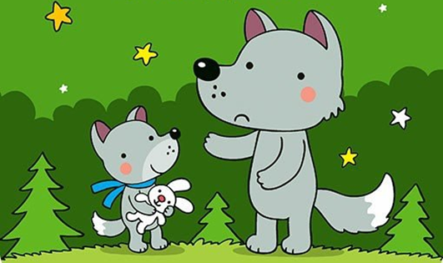**

Иногда родители существенно способствуют появлению страхов у своих детей.  
  
1) Кормят насильно или не кормят вообще. Это классика жанра. «Тебя не покормить – будешь голодный ходить». И что мы получаем? Это люди, которые в кризисной ситуации, а то и при малейшем стрессе не могут есть или не понимают сигналов от организма. Еда для них – опасность.У второй категории – которые «будешь есть, что приготовлю» или «я вам не домохозяйка, чтобы готовить», – ожирение, потому что когда у человека появляется выбор, он не может остановиться и паникует, если холодильник не полон;  
  
2) Наказание сном – либо «будешь всю ночь стоять», либо «иди спать, раз так себя ведешь». Результат – нарушение сна, невозможность расслабиться ночью, кошмары, плохой сон;  
  
3) Депривация – закрыть в темной комнате, порой на несколько часов. Предварительно хорошо бы еще напугать – «тараканы тебя там съедят». Как результат – клаустрофобия (или еще какие фобии), тревога, невозможность оставаться одному в квартире (или – парадоксом – невозможность выйти из нее), панические атаки;  
  
4) Угроза оставления: «Я тебя отдам милиционеру», «Доктор тебя заберет», «Сдам в детдом», «Оставлю в магазине» – вариантов сотни. В результате – страх перед помогающими профессиями (вплоть до невозможности набрать 01 при пожаре), страх отношений, просто боязнь людей;  
  
5) Отказ в собственности, «кто не работает, тот не ест» – «здесь нет ничего твоего», «пока не будешь зарабатывать деньги, твое мнение ничего не значит», «вот будет у тебя своя квартира – будешь жить, как хочешь». В большинстве случаев – зацикленность на материальной безопасности, невозможность чувствовать себя дома, если жилплощадь не принадлежит человеку полностью, попытка продавливать свои интересы на основании материального права с близкими, повторение сценария;  
  
6) Отказ в праве на мнение, выбор, существование – «ты никто», «мне плевать, чего ты хочешь», «я знаю, что для тебя лучше» – тут как результат либо очень сильный гнев, маргинальный образ жизни, либо согласие – отказ от себя, жизнь в стиле «главное – подальше от начальства, поближе к кухне»;  
  
7) Угроза разрушения любимых вещей и предметов. «Я у тебя это отберу», «Я отдам это другому», «Ты этого не заслуживаешь». Здесь, как правило, рождается страх собственности – человек не может жить в своей квартире, боится привязываться к вещам, или – наоборот – ударяется в коллекционирование, не может выбрасывать вещи;  
  
8) Игнорирование – объявление бойкота, нежелание общаться, пока ребенок не признает свою вину (это в тех случаях, когда родитель никогда не извиняется – то есть в любой ситуации извиниться должен ребенок), отсутствие интереса к любым событиям в жизни ребенка;  
  
9) Неоказание медицинской помощи – зачастую дисфункциональный родитель реагирует на заболевание ребенка «ты придуриваешься», «перестань щуриться», «ты нарочно сутулишься» и так далее, не уточняя причину и не обращаясь к врачу. Такой родитель никогда не берет больничный, забывает вовремя дать лекарства или предпочитает лечить «народными средствами», а то и ремнем. Понятное дело, что у такого ребенка во взрослой жизни ужасный иммунитет и куча заболеваний, плюс он совершенно не умеет заботиться о своем здоровье и считает, что это неважно;  
  
10) Запрет на обучение: «никакой художественной школы», «танцовщица – это не профессия», «женщина никогда не станет хорошим инженером, иди в педагогический», «для девушки главное – семья, поэтому ни в какую гимназию ты не пойдешь, обойдешься районной школой» и так далее. Некоторые такие родители, ориентируясь на «американский» пример, просто выгоняют в 18 лет детей на улицу без копейки, забыв, что «незаботливые» американцы в 18 лет выгоняют детей в... колледж, помогая оплатить образование

и жилье.

Дети таких родителей либо получают образование, которое им не нравятся, но слишком боятся пойти куда-то еще, чтобы научиться чему-то другому, либо в тридцать лет начинают учиться и не могу закончить, потому что им важнее процесс выбора и обучения, нежели результат (вечные первокурсники), либо не получают никакого образования и работают на низкооплачиваемой работе.